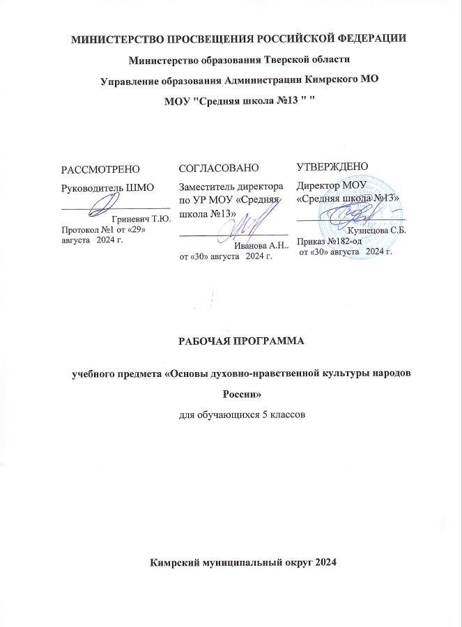

**1.Пояснительнаязаписка**

Программапопредметнойобласти«Основыдуховно-нравственнойкультурынародовРоссии»(далее - ОДНКНР) для5классаобразовательныхорганизацийсоставленавсоответствиис:

- требованиями Федерального государственного образовательногостандартаосновногообщегообразования(ФГОСООО)(утверждёнприказомМинистерствапросвещенияРоссийскойФедерацииот31мая2021г. №287);

- требованиями к результатам освоения программы основногообщегообразования(личностным,метапредметным,предметным);

- основнымиподходамикразвитиюиформированиюуниверсальных учебных действий (УУД) для основного общего образования.

*.*

**Целями** изучения учебного курса являются:

- формирование общероссийской гражданской идентичности обучающихся через изучение культуры (единого культурного пространства) России в контексте процессов этноконфессионального согласия и взаимодействия, взаимопроникновения

и мирного сосуществования народов, религий, национальных культур;

- создание условий для становления у обучающихся мировоззрения на основе традиционных российских духовно-нравственных ценностей, ведущих к осознанию своей принадлежности к многонациональному народу Российской Федерации;

- формирование и сохранение уважения к ценностям и убеждениям представителей разных национальностей и вероисповеданий, а также способности к диалогу с представителями других культур и мировоззрений;

- идентификация собственной личности как полноправного субъекта культурного, исторического и цивилизационного развития страны.

Цели курса определяют следующие **задачи**:

- овладение предметными компетенциями, имеющими преимущественное значение для формирования гражданской идентичности обучающегося;

- приобретение и усвоение знаний о нормах общественной морали и нравственности как основополагающих элементах духовной культуры современного общества;

- развитие представлений о значении духовно-нравственных ценностей и нравственных норм для достойной жизни личности, семьи, общества, ответственного отношения к будущему отцовству и материнству;

- становление компетенций межкультурного взаимодействия как способности и готовности вести межличностный, межкультурный, межконфессиональный диалог при осознании и сохранении собственной культурной идентичности;

- формирование основ научного мышления обучающихся через систематизацию знаний и представлений, полученных на уроках литературы, истории, изобразительного искусства, музыки;

- обучение рефлексии собственного поведения и оценке поведения окружающих через развитие навыков обоснованных нравственных суждений, оценок и выводов;

- воспитание уважительного и бережного отношения к историческому, религиозному и культурному наследию народов России;

- содействие осознанному формированию мировоззренческих ориентиров, основанных на приоритете традиционных российских духовно-нравственных ценностей;

- формирование патриотизма как формы гражданского самосознания через понимание роли личности в истории и культуре, осознание важности социального взаимодействия, гражданской идентичности для процветания общества в целом.

Вцеляхреализациинастоящейпрограммы на изучение курсанауровнеосновногообщегообразованияотводится34часанакаждыйучебныйгод,неменее1учебногочасавнеделю.

**2. Планируемые результаты освоения программы**

**«Основы духовно-нравственной культуры народов России»**

**Личностные результаты:**

* готовность к нравственному саморазвитию; способность оценивать свои поступки,

взаимоотношения со сверстниками;

* достаточно высокий уровень учебной мотивации, самоконтроля и самооценки;
* личностные качества, позволяющие успешно осуществлять различную деятельность и взаимодействие с ее участниками;
* формирование основ российской гражданской идентичности, понимания особой роли многонациональной России в современном мире;
* воспитание чувства гордости за свою Родину, российский народ и историю России; формирование ценностей многонационального российского общества;
* воспитание уважительного отношения к своей стране, ее истории, любви к родному краю, своей семье, гуманного отношения, толерантности к людям, независимо от их возраста, национальности, вероисповедания;
* понимание роли человека в обществе, принятие норм нравственного поведения, правильного взаимодействия со взрослыми и сверстниками;
* формирование эстетических потребностей, ценностей и чувств;

**Универсальные учебные действия**

Познавательные:

* характеризовать понятие «духовно-нравственная культура»;
* сравнивать нравственные ценности разных народов, представленные в фольклоре, искусстве, религиозных учениях;
* различать культовые сооружения разных религий;
* формулировать выводы и умозаключения на основе анализа учебных текстов.

Коммуникативные:

* рассказывать о роли религий в развитии образования на Руси и в России;
* кратко характеризовать нравственные ценности человека (патриотизм, трудолюбие, доброта, милосердие и др.).

Рефлексивные:

* оценивать различные ситуации с позиций «нравственно», «безнравственно»;
* анализировать и оценивать совместную деятельность (парную, групповую работу) в соответствии с поставленной учебной задачей, правилами коммуникации и делового этикета.

Информационные:

* анализировать информацию, представленную в разной форме (в том числе графической) и в разных источниках (текст, иллюстрация, произведение искусства).

К концуобучения учащиеся **научатся**:

* Воспроизводить полученную информацию, приводить примеры из прочитанных текстов; оценивать главную мысль прочитанных текстов и прослушанных объяснений учителя.
* Сравнивать главную мысль литературных, фольклорных и религиозных текстов. Проводить аналогии между героями, сопоставлять их поведение с общечеловеческими духовно-нравственными ценностями.
* Участвовать в диалоге: высказывать свои суждения, анализировать высказывания участников беседы, добавлять, приводить доказательства.
* Создавать по изображениям (художественным полотнам, иконам, иллюстрациям) словесный портрет героя.
* Оценивать поступки реальных лиц, героев произведений, высказывания известных личностей.
* Работать с исторической картой: находить объекты в соответствии с учебной задачей.
* Использовать информацию, полученную из разных источников, для решения учебных и практических задач.

**Метапредметные результаты:**

* владение коммуникативной деятельностью, активное и адекватное использование речевых средств для решения задач общения с учетом особенностей собеседников и ситуации общения (готовность слушать собеседника и вести диалог; излагать свое мнение и аргументировать свою точку зрения, оценивать события, изложенные в текстах разных видов и жанров);
* овладение навыками смыслового чтения текстов различных стилей и жанров, в том числе религиозного характера; способность работать с информацией, представленной в разном виде и разнообразной форме;
* овладение методами познания, логическими действиями и операциями (сравнение, анализ, обобщение, построение рассуждений);
* освоение способов решения проблем творческого и поискового характера;
* умение строить совместную деятельность в соответствии с учебной задачей и культурой коллективного труда.

**Предметные результаты:**

* осознание целостности окружающего мира, расширение знаний о российской многонациональной культуре, особенностях традиционных религий России;
* использование полученных знаний в продуктивной и преобразующей деятельности; способность к работе с информацией, представленной разными средствами;
* расширение кругозора и культурного опыта школьника, формирование умения воспринимать мир не только рационально, но и образно.

**3. Содержание учебного предмета**

**5 класс – 34 часа**

**Тематический блок 1**.**«Россия – наш общий дом»»**

**Тема1**.**Зачемизучатькурс«Основыдуховно-нравственнойкультурынародовРоссии»?**

Формирование и закреплениегражданскогоединства.РодинаиОтечество.Традиционныеценностииролевыемодели.Традиционнаясемья.Всеобщийхарактерморалиинравственности.Русскийязыкиединоекультурноепространство.Риски и угрозыдуховно-нравственной культуре народовРоссии.

**Тема2.Нашдом—Россия.**

Россия—многонациональнаястрана.МногонациональныйнародРоссийскойФедерации.Россиякакобщийдом.Дружбанародов.

**Тема3.Языкиистория.**

Чтотакоеязык?Каквязыкенародаотражаетсяегоистория?Языккакинструменткультуры.Важностькоммуникациимеждулюдьми.Языкинародовмира,ихвзаимосвязь.

**Тема4.Русскийязык—языкобщенияиязыквозможностей**.

Русскийязык—основароссийскойкультуры. Как складывалсярусскийязык:вкладнародовРоссиивегоразвитие.Русскийязыккаккультуро-образующийпроектиязыкмежнациональногообщения.Важностьобщегоязыкадлявсехнародов России.Возможности,которыедаётрусскийязык.

**Тема5.Истокироднойкультуры.**

Чтотакоекультура.Культураиприрода.Ролькультурывжизни общества. Многообразие культур и его причины. ЕдинствокультурногопространстваРоссии

**Тема6.Материальнаякультура**Материальнаякультура:архитектура,одежда,пища,транспорт,техника.Связьмеждуматериальнойкультуройидуховно-нравственнымиценностямиобщества.

**Тема7.Духовнаякультура**.

Духовно-нравственнаякультура.Искусство,наука, духовность.Мораль,нравственность,ценности.Художественноеосмысление мира. Символ и знак. Духовная культура как реализацияценностей.

**Тема 8. Культура и религия.**

Религия и культура. Что такое религия, её роль в жизни общества и человека. Государство-образующие религии России. Единство ценностей в религиях России.

**Тема 9. Культура и образование.**

Зачем нужно учиться? Культура как способ получения нужных знаний. Образование как ключ к социализации и духовно- нравственному развитию человека.

**Тема 10. Многообразие культур России**.

Единство культур народов России. Что значит быть культурным человеком? Знание о культуре народов России.

**Тематический блок 2«Семья и духовно-нравственные ценности»**

**Тема 11. Семья — хранитель духовных ценностей.**

Семья — базовый элемент общества. Семейные ценности, традиции и культура. Помощь сиротам как духовно-нравственный долг человека.

**Тема 12. Родина начинается с семьи**.

История семьи как часть истории народа, государства, человечества. Как связаны Родина и семья? Что такое Родина и Отечество?

**Тема 13. Традиции семейного воспитания в России.**

Семейные традиции народов России. Межнациональные семьи. Семейное воспитание как трансляция ценностей.

**Тема 14. Образ семьи в культуре народов России.**

Произведения устного поэтического творчества (сказки,поговорки и т.д.) о семье и семейных обязанностях. Семья в литературе и произведениях разных видов искусства.

**Тема 15. Труд в истории семьи.**

Социальные роли в истории семьи. Роль домашнего труда.Роль нравственных норм в благополучии семьи.

**Тема 16. Семья в современном мире***(практическое занятие)*.

Рассказ о своей семье (с использованием фотографий, книг,писем и др.). Семейное древо. Семейные традиции.

**Тематический блок 3. «Духовно-нравственное богатство личности»**

**Тема 17. Личность — общество — культура.**

Что делает человека человеком? Почему человек не может жить вне общества. Связь между обществом и культурой как реализация духовно-нравственных ценностей.

**Тема18. Духовныймирчеловека.**

Человек— творец культуры.Культуракакдуховныймир человека. Мораль. Нравственность.Патриотизм.Реализацияценностейвкультуре.Творчество:чтоэтотакое?Границытворчества.Традициииновациивкультуре.Границыкультур.Созидательныйтруд.Важностьтрудакактворческойдеятельности,какреализации.

**Тема19.Личность и духовно-нравственные ценности.**

Моральинравственностьвжизничеловек.Взаимопомощь,сострадание,милосердие,любовь,дружба,коллективизм,патриотизм, любовькблизким.

Тематический блок 4. Культурное единство России

Тема20.Историческаяпамятькакдуховно-нравственнаяценность.

Чтотакоеисторияипочемуонаважна? История семьи —частьисториинарода,государства,человечества.Важностьисторической памяти, недопустимость еёфальсификации. Преемственностьпоколений.

**Тема21.Литературакакязыккультуры.**

Литературакакхудожественноеосмыслениедействительности. От сказки к роману. Зачем нужны литературные произведения?Внутренниймирчеловекаиегодуховность.

**Тема22.Взаимовлияниекультур.**

Взаимодействиекультур.Межпоколеннаяимежкультурнаятрансляция.Обменценностнымиустановкамииидеями.Примеры межкультурной коммуникации как способ формированияобщихдуховно-нравственныхценностей.

**Тема 23. Духовно-нравственные ценности российского народа**.

Жизнь,достоинство,праваисвободычеловека,патриотизм,гражданственность,служениеОтечествуиответственностьзаегосудьбу,высокиенравственныеидеалы,крепкаясемья,созидательныйтруд,приоритетдуховногонадматериальным,гуманизм,милосердие,справедливость,коллективизм,взаимопомощь,историческаяпамятьипреемственностьпоколений,единствонародовРоссии.

**Тема 24. Регионы России: культурное многообразие**.

Историческиеисоциальныепричиныкультурногоразнообразия.Каждыйрегионуникален.МалаяРодина—частьобщегоОтечества.

**Тема25.ПраздникивкультуренародовРоссии.**

Чтотакоепраздник?Почему праздники важны. Праздничные традиции в России. Народные праздники как память культуры,каквоплощениедуховно-нравственныхидеалов.

**Тема 26. Памятники архитектуры в культуре народов России.**

Памятники как часть культуры: исторические, художественные, архитектурные. Культура как память. Музеи. Храмы. Дворцы. Исторические здания как свидетели истории. Архитектура и духовно-нравственные ценности народов России.

**Тема 27. Музыкальная культура народов России.**

Музыка. Музыкальные произведения. Музыка как форма выражения эмоциональныхсвязей между людьми. Народные инструменты. История народа в его музыке и инструментах.

**Тема 28. Изобразительное искусство народов России.**

Художественная реальность. Скульптура: от религиозных сюжетов к современному искусству. Храмовые росписи и фольклорные орнаменты. Живопись, графика. Выдающиеся художники разных народов России.

**Тема 29. Фольклор и литература народов России.**

Пословицы и поговорки. Эпос и сказка. Фольклор как отражение истории народа и его ценностей, морали и нравственности. Национальная литература. Богатство культуры народа в его литературе.

**Тема 30. Бытовые традиции народов России: пища, одежда, дом** *(практическое занятие).*

Рассказ о бытовых традициях своей семьи, народа, региона. Доклад с использованием разнообразного зрительного ряда и других источников

**Тема 31. Культурная карта России *(практическое занятие).***

География культур России. Россия как культурная карта.

Описание регионов в соответствии с их особенностями.

**Тема 32. Единство страны — залог будущего России.**

Россия — единая страна. Русский мир. Общая история, сходство культурных традиций, единые духовно-нравственные ценности народов России.

**4. Календарно-тематическое планирование**

**Основы духовно-нравственной культуры народов России. 5 класс**

**5 класс (34 час.)**

|  |  |  |  |  |
| --- | --- | --- | --- | --- |
| **№ урока** | **Тема урока** | **к-во час.** | **дата по плану** | **дата по факту** |
| **Тематическийблок1.«Россия—нашобщийдом» - 10ч** | | | | |
| 1 | Зачем изучать курс «Основыдуховно-нравственнойкультурынародовРоссии»? | 1 |  |  |
| 2 | Нашдом— Россия | 1 |  |  |
| 3 | Языкиистория | 1 |  |  |
| 4 | Русскийязык—языкобщенияиязыквозможностей | 1 |  |  |
| 5 | Истокироднойкультуры | 1 |  |  |
| 6 | Материальнаякультура | 1 |  |  |
| 7 | Духовнаякультура | 1 |  |  |
| 8 | Культураирелигия | 1 |  |  |
| 9 | Культураиобразование | 1 |  |  |
| 10 | МногообразиекультурРоссии*(практическоезанятие)* | 1 |  |  |
| **Тематическийблок2.«Семьяидуховно-нравственныеценности» - 6 ч.** | | | | |
| 11 | Семья — хранитель духовных ценностей | 1 |  |  |
| 12 | Родинаначинаетсяссемьи | 1 |  |  |
| 13 | ТрадициисемейноговоспитаниявРоссии | 1 |  |  |
| 14 | Образ семьи в культуре народов России | 1 |  |  |
| 15 | Трудвисториисемьи | 1 |  |  |
| 16 | Семьяв современном мире  *(практическоезанятие)* | 1 |  |  |
| **Тематическийблок3.«Духовно-нравственноебогатстволичности» - 3 ч.** | | | | |
| 17 | Личность — общество — культура | 1 |  |  |
| 18 | Духовныймир человека.Человек—творецкультуры | 1 |  |  |
| 19 | Личностьидуховно-нравственныеценности | 1 |  |  |
| **Тематическийблок4.«КультурноеединствоРоссии» - 16ч** | | | | |
| 20 | Историческаяпамятькакдуховно-нравственная ценность | 1 |  |  |
| 21 | Литературакакязыккультуры | 1 |  |  |
| 22 | Взаимовлияниекультур | 1 |  |  |
| 23 | Духовно-нравственныеценностироссийскогонарода | 1 |  |  |
| 24 | РегионыРоссии:культурноемногообразие. | 1 |  |  |
| 25 | ПраздникивкультуренародовРоссии | 1 |  |  |
| 26 | Памятники в культуре народовРоссии | 1 |  |  |
| 27 | МузыкальнаякультуранародовРоссии | 1 |  |  |
| 28 | Изобразительное искусствонародовРоссии | 1 |  |  |
| 29 | ФольклорилитературанародовРоссии | 1 |  |  |
| 30 | Бытовые традиции народовРоссии: пища, одежда, дом*(практическоезанятие)* | 1 |  |  |
| 31 | Культурная карта России  *(практическоезанятие)* | 1 |  |  |
| 32 | Единствостраны—залогбудущегоРоссии | 1 |  |  |
| 33 | Урок повторения и обобщения | 1 |  |  |
| 34 | Промежуточная аттестация | 1 |  |  |